МИНИСТЕРСТВО ОБРАЗОВАНИЯ РЕСПУБЛИКИ БЕЛАРУСЬ

Учреждение образования
«Гомельский государственный университет
имени Франциска Скорины»

Кафедра лесохозяйственных дисциплин

ЛЕСОЭКСПЛУАТАЦИЯ

Методические указания
по выполнению лабораторной работы № 17
для студентов специальности
1-75 01 01 – «Лесное хозяйство»

Гомель 2015

Лабораторная работа 17

Устройство машин и оборудования для заготовки и
переработки отходов на технологическое сырье.

Цель: Изучение устройства машин и оборудования для заготовки и переработки отходов на технологическое сырье. Изучение мероприятий по технике безопасности на очистке лесосек и переработке отходов на технологическое сырье.

Материалы и оборудование: учебные плакаты, описания конструк-ций машин и оборудования, методические пособия.

Основные понятия по теме

Устройство машин и оборудования для заготовки и
переработки отходов на технологическое сырье

Отходы лесозаготовок как сырье имеют довольно разнообразные размерно-качественные показатели, что создает определенные трудности в создании и применении машин и механизмов для их утилизации. Однако, необходимые машины и механизмы для заготовки и переработки отходов на технологическое сырье на лесосеке создаются и находят применение на производстве. Это подборщики отходов лесозаготовок грабельного типа (ЛТ-161, ПС-5А, ПС-2,4), погрузчики-транспортировщики собранных отходов (ЛП-23, ЛТ-168А, ПЛ-16А) на погрузочный пункт (верхний склад) для переработки, самоходные и передвижные рубительные машины для измельчения отходов на щепу, передвижные отделители древесной зелени и другая техника.
На производстве находят применение как самоходные (редко) так и передвижные рубительные машины для измельчения отходов лесозаготовок и тонкомерных деревьев на щепу.
Самоходная или передвижная рубительная машина (рисунок 17.1) состоит из базовой машины 1 и навесного или прицепного технологического оборудования, которое включает гидроманипулятор 2 с челюстным захватом 3 и рубительную установку 4.
Базовая машина 1 служит для транспортировки технологического оборудования и привода его в действие. В самоходных рубительных машинах базой машины является шасси грузового автомобиля, а в передвижных – колесный трактор. Это обеспечивает их хорошую мобильность, что очень важно, так как концентрация древесного сырья для переработки на одной лесосеке незначительная.

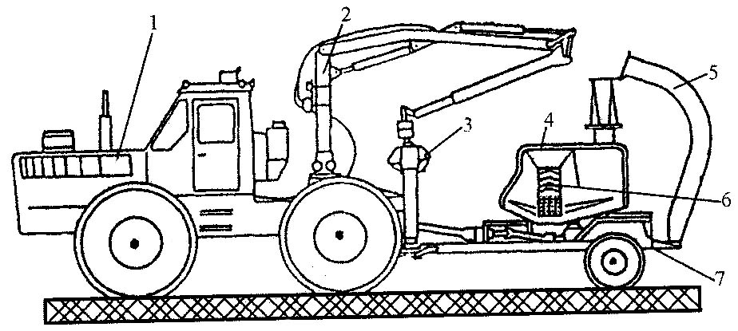

1 – базовая машина; 2 – гидроманипулятор; 3 – челюстной захват;
4 – рубительная установка; 5 – щепопровод;
6 – механизм подачи сырья; 7 – пневмоколесное шасси

Рисунок 17.1 – Передвижная рубительная машина

Гидроманипулятор 2 предназначен для подачи древесного сырья в подающий механизм 6 рубительной установки и устанавливается на базовой машине 1. Используются такие же гидроманипуляторы, как на трелевочных тракторах, но оснащенные челюстным захватом для отходов и тонкомерной древесины.
Рубительная установка 4 служит для измельчения древесного сырья на щепу. В самоходных рубительных машинах она устанавливается на базовой машине, а в передвижных – на одноосном пневмоколесном шасси 7 (рисунок 17.1). Она состоит из механизма измельчения древесного сырья, подающего механизма 6 и щепопровода 5.
Механизм измельчения древесного сырья дисковый, что обеспечивает более высокое качество технологической щепы. Он представляет собой стальной диск 1 с прямолинейными ножами 2, которые расположены по радиусам на его боковой поверхности (рисунок 17.2). На образующей поверхности диска расположены лопатки 3 для выброса щепы в щепопровод. Диаметр диска 1000–1200 мм, количество ножей – 2 и более. Диск помещен в стальной кожух и может устанавливаться на машине наклонно или вертикально. Длина щепы регулируется выпуском ножей.
Подающий механизм служит для подачи древесного сырья в механизм измельчения. Обычно применяются многоцепные подающие механизмы в сочетании с вальцами. Возможна подача и самозатягиванием сырья.
Привод механизмов рубительной установки осуществляется от двигателя базовой машины и может быть механическим (чаще всего) и гидравлическим.

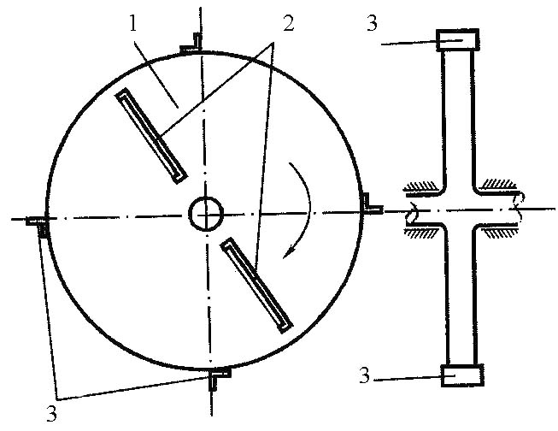

1 – диск; 2 – ножи; 3 – лопатки

Рисунок 17.2 – Механизм измельчения древесины
в передвижной рубительной машине

В Беларуси выпускаются передвижные рубительные машины «Беларус» МР-40, МР-25, Амкодор-2902, МРН-1. Также находят применение финские передвижные рубительные машины фирмы «Valmet» ТТ-1000ТU, ТТ-1000ТS и др., а также российские УРП-1.

Отделение древесной зелени от ветвей и сучьев может производиться механическим, пневмомеханическим, термомеханическим и другими способами. Наибольшее применение получил механический способ отделения древесной зелени ножами, гребенками, вальцами (в основном молоточками, так как другие имеют ряд существенных недостатков). Отделители зелени с ножами и гребенками имеют низкую производительность, потому что обрабатывают ветви и сучья поштучно.
Установка для отделения зелени молоточками представляет собой барабан, состоящий из трех дисков, на окружности которых по образующим приварены пять трубок. Диски жестко насажены на вал, установленный на раме в шарикоподшипниках. На каждую трубку насажено шарнирно по пять молоточков, расположенных по винтовой линии барабана. Размеры и вес молоточков подбираются такими, чтобы при вращении барабана они обламывали зелень толщиной до 7 мм. Если ветка толще, молоточек при ударе поворачивается вокруг оси. Привод барабана от двигателя бензиномоторной пилы. Такие отделители древесной зелени просты по конструкции, передвижные и достаточно производительны, но требуют затрат ручного труда. Передвижной отделитель барабанного типа с молоточками обслуживается четырьмя рабочими: трое подносят сучья и ветви к станку и укладывают в кучу зелень, а четвертый обслуживает станок.
На предприятиях применяют передвижные отделители древесной зелени барабанного типа с молоточками: ОПЗ-1,0 и ОЗП-1,0 с двумя барабанами; ОДЗ-3,0 и ОЗУ с тремя барабанами. Передвижные отделители зелени можно устанавливать непосредственно в местах скопления сучьев и ветвей. Однако наиболее эффективно отделение древесной зелени в процессе измельчения сучьев и ветвей на щепу в рубительной машине.

Технологии и организации работ при производстве щепы
из отходов на лесосеке

Первая схема применяется при разработке лесосек с сохранением жизнеспособного подроста и трелевке хлыстов.
Отходы лесозаготовок рабочими при помощи легких бензопил разделываются на отрезки длиной до 3 м, затем собираются и укладываются у трелевочного волока в пачки объемом около 0,5 м³.
Затем эти пачки погрузчиками-транспортировщиками типа ЛП-23 доставляются на погрузочный пункт, где и перерабатываются на щепу на передвижной рубительной машине с подачей щепы в автощеповоз.
Вторая схема применяется при заготовке сортиментов на лесосеке.
Основная часть отходов лесозаготовок концентрируется на волоках. При проходе по волокам лесозаготовительной техники они уплотняются и загрязняются минеральными примесями и непригодны к использованию.
Если заготовка сортиментов производится харвестером, несущая способность грунтов удовлетворительная или хорошая и не требуется укрепление волоков, для переработки отходов (сучьев и вершин) на щепу их следует укладывать у волока справа по ходу харвестера, а сортименты – слева. После того, как сортименты будут вывезены из лесосеки на верхний склад, производится переработка сучьев и вершин на щепу самоходной или передвижной рубительной машиной с подачей щепы в бункер рубительной машины. При этом машина движется по волоку. После заполнения бункера щепой рубительной машиной она транспортируется на погрузочный пункт и перегружается в кузов автощеповоза. Затем рубительная машина возвращается на лесосеку, и весь процесс повторяется. После заполнения кузова (требуется два бункера щепы) автощеповоз отправляется в рейс.
Третья схема применяется при разработке лесосек без сохранения подроста и трелевке хлыстов.
Отходы лесозаготовок собираются в валы подборщиком отходов. Затем рабочий бензопилой разделывает отходы на отрезки длиной до 3 м. Далее возможны два варианта.
По первому собранные в валы отходы погрузчиками-транспортировщиками доставляются на погрузочный пункт, где и перерабатываются на щепу на передвижной рубительной машине с подачей щепы в автощеповоз.
По второму варианту собранные в валы отходы лесозаготовок самоходной рубительной машиной перерабатываются на щепу с подачей щепы в опрокидывающийся бункер рубительной машины. Для этого рубительная машина движется вдоль вала отходов и перерабатывает их на щепу.
Недостатком третьей схемы является то, что при сборе отходов лесозаготовок в валы подборщиком грабельного типа они частично загрязняются минеральными примесями.
Четвертая схема ведется при разработке лесосек с трелевкой деревьев без подсортировки или с подсортировкой их на две сортогруппы (условно на тонкомерные и товарные деревья).
Товарные деревья очищаются от сучьев на погрузочном пункте (верхнем складе) и отгружаются хлыстами или раскряжевываются на сортименты.
Технология заготовки и переработки на щепу тонкомерных деревьев и отходов лесозаготовок в виде сучьев, ветвей и вершин на щепу упрощается. В этом случае тонкомерные деревья и образовавшийся после работы сучкорезной машины вал отходов перерабатываются на щепу передвижной рубительной машиной. При наличии на лесосеке кусков стволовой древесины они аналогично, как и в первой схеме, разделываются на отрезки длиной до 3 м, собираются в пачки у волока и затем доставляются на погрузочный пункт (верхний склад) для переработки на щепу.
Возможны и другие технологические схемы переработки отходов лесозаготовок и тонкомерных деревьев на щепу на лесосеке. Независимо от технологической схемы переработку древесного сырья на технологическую щепу в летнее время лучше вести после того, как оно пролежало на погрузочном пункте (верхнем складе) или лесосеке не менее 15-20 дней, что позволит значительно уменьшить содержание хвои и листьев в щепе. Кроме того, в целях уменьшения взаимозависимости операций сбора и транспортировки отходов с операцией измельчения их на щепу, а следовательно, и сокращения возможных простоев по организационно-техническим причинам, целесообразно переработку отходов на щепу и транспортировку щепы объединить и выполнять отдельно от остальных операций специальным рубительно-транспортным звеном. Это звено будет состоять из оператора рубительной машины, его помощника и водителей автощеповозов.
При организации лесосечных работ с трелевкой деревьев и очисткой их от сучьев на погрузочном пункте полученные отходы лесозаготовок могут быть переработаны на технологическую зелень и технологическую щепу. Это позволяет более полно использовать отходы и улучшить качество щепы.

Мероприятия по технике безопасности на очистке лесосек
и переработке отходов на технологическое сырье

На очистке лесосек от отходов лесозаготовок используются переносные моторные инструменты, топоры, подборщики и погрузчики-транспортировщики отходов на базе трелевочных тракторов. Причем топорами и мотоинструментами производится разделка отходов лесозаготовок на короткие отрезки. Правила безопасной работы на этих инструментах и машинах такие же, как и при применении их на других видах работ (валке, трелевке, очистке деревьев от сучьев).
Кроме того, при сборе сучьев в кучи рабочие должны проявлять осторожность, чтобы не поранить лицо и не получить ушибы при переходах. Запрещается держать топор в руках или за поясом при переноске и сборе сучьев, а так же перекидывать топор для передачи другому рабочему. При сжигании сучьев необходимо следить, чтобы искры не попадали на одежду.
При очистке лесосек подборщиками отходов до начала их работы необходимо произвести разделку валежника и кусков стволовой древесины на отрезки длиной до 2–3 м. Подсобным рабочим, производящим подготовку лесосеки для работы подборщика, нельзя находиться ближе 30 м от места работы подборщика. Запрещается оставлять грабельный собирающий орган в поднятом положении и находиться рабочему под ним при работающем двигателе.
При эксплуатации подборщиков ежедневно перед началом работы и в середине смены необходимо проверять надежность крепления узлов навесного оборудования. Особенно надо следить за креплением рычагов собирающих зубьев и основания. Собирающий орган подборщика в процессе работы находится в постоянном колебании, что приводит к микросмещениям соединяемых поверхностей и таким образом вызывает ослабление креплений.
Периодически в процессе эксплуатации подборщика лесосечных отходов необходимо проверять работоспособность собирающих зубьев и привода подъема и опускания рамы. Чтобы проверить правильность работы собирающих зубьев, подборщик устанавливают на горизонтальной площадке и приподнимают зубья на высоту 0,2–0,3 м, затем каждый собирающий зуб отводят до отказа вправо и влево и замеряют расстояние между крайними положениями. Свободный ход зуба в поперечном направлении при этом не должен превышать 0,6 м, иначе будут теряться отходы лесозаготовок.
Из-за деформации рычагов и зубьев при переходе через препятствия зубья застревают и происходят потери лесосечных отходов. Наличие деформаций зубьев (изгиба и скручивания) определяют шаблоном, снятым при получении подборщика с завода.
При эксплуатации подборщиков в тяжелых условиях (высокие пни, валуны и т. п.) необходимо усилить прочность зубьев.
Место работы передвижных и самоходных машин по производству щепы на лесосеке определяется технологической картой.
Передвижные и самоходные рубительные машины перед выполнением операции необходимо выровнять и принять меры против их самопроизвольного перемещения. Панели, крышки, защитные ограждения должны быть закрыты. Труба (раструб) машины для выхода щепы должна находиться с подветренной стороны.
Зона в радиусе 20 м вокруг передвижной или самоходной рубительной машины считается опасной, и пребывание в ней людей, не занятых её обслуживанием, не допускается.
При работе передвижных и самоходных рубительных установок не разрешается:
– поправлять подаваемую древесину руками и с помощью металлических вспомогательных инструментов;
– открывать люки до полной остановки ножевого диска;
– разбирать завал при заклинивании древесиной приемного устройства до полной остановки ножевого диска.
При подаче вершин деревьев на питательный транспортер вручную необходимо соблюдать особую осторожность:
– не подавать на транспортер не обрубленные вершины;
– подавать последующее бревно только после прохождения рубильного диска предыдущим бревном;
– избегать захвата одежды питательным транспортером.
При возникновении неисправности для ее устранения рубительная установка должна быть остановлена, захват гидроманипулятора опущен на землю, а двигатель базовой машины выключен. Оператор рубительной машины обязан ее остановить независимо от того, кто подал сигнал остановки.
Рубительная машина во время работы является источником повышенного шума. Поэтому обслуживающий персонал должен работать в наушниках.

Ход работы

1 Изучить устройство машин и оборудования для заготовки и переработки отходов на технологическое сырье.
2 Изучить технологии и организации работ при производстве щепы из отходов на лесосеке.
3 Изучить мероприятия по технике безопасности на очистке лесосек и переработке отходов на технологическое сырье.

Вопросы для самоконтроля

1 Каково устройство машин и оборудования для заготовки и переработки отходов на технологическое сырье?
2 Какие технологические схемы организации работ применяются при производстве щепы из отходов на лесосеке?
3 Каковы основные требования техники безопасности на очистке лесосек и переработке отходов на технологическое сырье?

Литература

1 Матвейко, А. П. Технология и оборудование лесозаготовительного производства : учебник / А. П. Матвейко. – Мн. : Техноперспектива, 2006. – С. 252–270.
2 Афанасенко, А.А. Сборник нормативных правовых актов по охране труда в лесном хозяйстве, лесной и деревообрабатывающей промышленности / А.А. Афанасенко, А.А. Губин, Н.В. Потоцкий [и др.] // Библиотека журнала «Ахова працы». – 2009. – № 9 (118) сентябрь. – С. 48–49, 169–173, 227–230.

